ICS 点击此处添加ICS号
点击此处添加中国标准文献分类号

YB
中华人民共和国黑色冶金行业标准
YB/T XXXXX—XXXX

单晶炉用碳/碳复合材料发热体
Carbon/carbon composites heating element for single crystal furnace
（预审稿）

（本稿完成日期：）
2015年9月18日

XXXX - XX - XX发布
XXXX - XX - XX实施
中华人民共和国工业和信息化部 发布

前 言
本标准按照GB/T 1.1—2009 给出的规则起草。
本标准由全国有色金属标准化技术委员会（SAC/TC 243）提出并归口。
本标准起草单位：湖南金博复合材料科技有限公司
本标准主要起草人：

单晶炉用碳/碳复合材料发热体
- 范围
本标准规定了直拉单晶炉用碳/碳复合材料发热体的要求、试验方法、检验规则、标志、包装、运输、贮存、质量证明书和订货单（或合同）内容。
本标准适用于光伏行业直拉单晶炉用碳/碳复合材料筒形发热体，也适用于其他高温真空炉、保护气氛炉用碳/碳复合材料筒形发热体。
- 规范性引用文件
下列文件对于本文件的应用是必不可少的。凡是注日期的引用文件，仅所注日期的版本适用于本文件。凡是不注日期的引用文件，其最新版本（包括所有的修改单）适用于本文件。
GB/T 1804-2000 一般公差 未注公差的线性和角度尺寸的公差
GB/T 1182 产品几何技术规范(GPS)几何公差 形状、方向、位置和跳动公差标注
GB/T 2828.1 计数抽样检验程序 第1部分：按接收质量限（AQL）检索的逐批检验抽样计划
QJ 2099 三向纤维增强复合材料弯曲性能试验方法
QJ 2509 碳/碳复合材料灰分含量测试方法
- 术语和定义
下列术语和定义适用于本文件。

筒形发热体 cylindric heating element
施加电压后能产生电流和热量，用于加热周围物质的圆筒形电阻发热部件。
- 要求
  - 产品分类
碳/碳复合材料筒形发热体按其内径分成不同的规格，其常见的规格代号有526(18inch)、578（20inch）、636（22inch）、694（24inch）、748（26inch）和802（28inch）等多种，图1为筒形发热体的示意图。
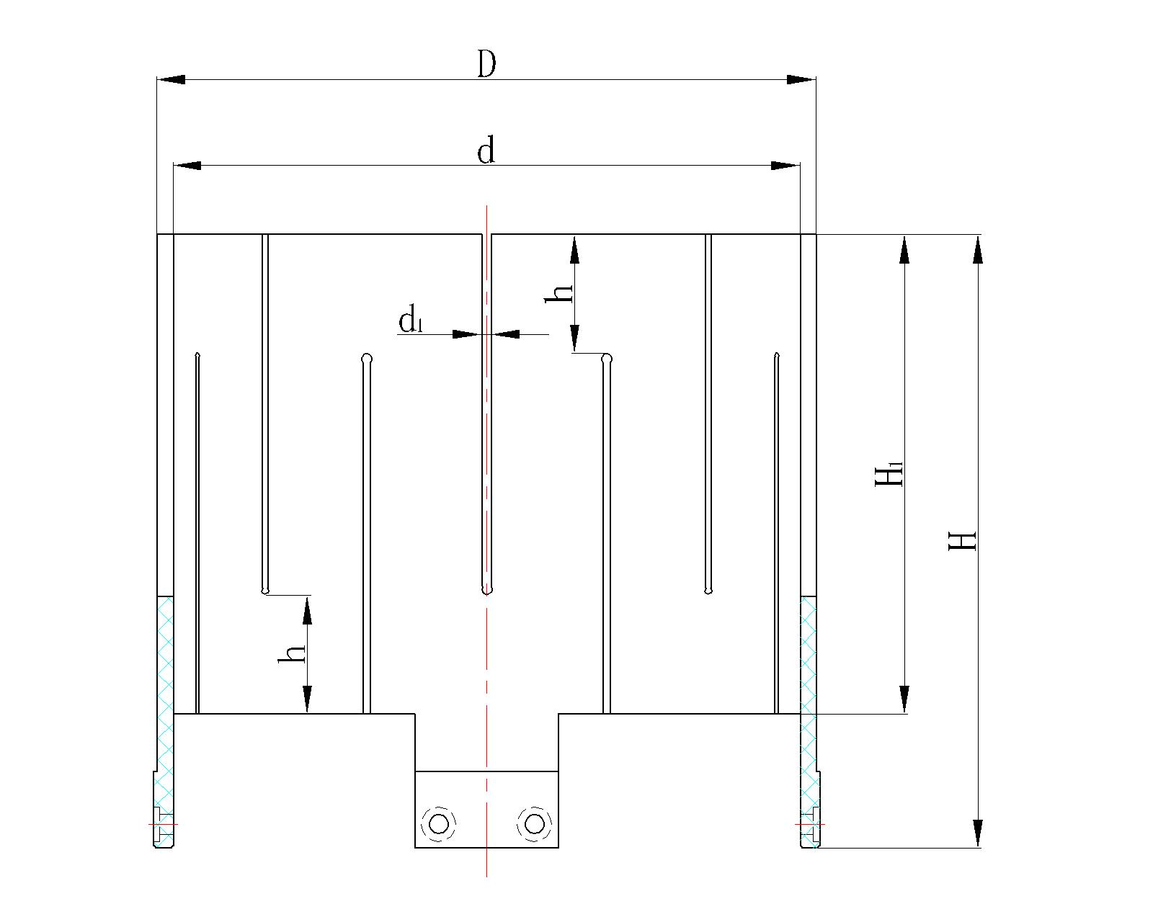 | D：筒形发热体外径  d : 筒形发热体内径  d₁ :筒形发热体开缝宽度  h :筒形发热体缝端距  H₁：筒形发热体发热区域高度  H：筒形发热体总高

- 筒形发热体示意图
  - 产品标记
    - 产品标记及意义如下：
Rt □□×□□

筒形发热体高度代号
筒形发热体内径代号
筒形发热体代号
筒形发热体代号以“热”字汉语拼音的首写大写字母“R”加“筒”字的小写字母“t”表示；
筒形发热体内径代号以其内径的毫米值（整数）表示；
筒形发热体高度以发热区域高度的毫米值（整数）表示。
    - 碳碳复合材料筒形发热体的标记示例。以内径为636mm，发热区域高度为600mm的筒形发热体为例，其标记如为：
筒形发热体 Rt 623×600
标记中各要素含义如下：
Rt ⎯ 筒形发热体；
636 ⎯ 筒形发热体内径为636mm；
600 ⎯ 筒形发热体发热体区域高度为600mm。
  - 理化性能
筒形发热体的主要性能指标应符合表1的要求。

项目 |  | 技术指标
密度，g/cm³ |  | 1.4±0.2
灰分，mg/kg |  | <200
抗弯强度，MPa |  | ≥100
电阻率，μΩ·m | 298K | 30-40
电阻率，μΩ·m | 1873K | 12-16
具体性能指标也可由供需双方商定。
  - 尺寸及允许偏差
    - 图样上注明尺寸及允许偏差的应符合图样的规定。图样上未注尺寸允许偏差的应符合GB∕T 1804-2000的粗糙级c等级的规定。其他形位允许偏差，如同轴度等，可按GB/T 1182-2000的标准执行。
    - 筒形发热体的具体尺寸及其允许偏差也可由供需双方商定。

  - 外观质量
筒形发热体表面光滑圆整，无裂缝（裂缝是指长度大于20mm，宽度大于1mm，深度大于1mm的缝隙），无磕碰伤痕，无分层、起泡现象，无夹杂物和结块，无水、油污和灰尘等杂物。
- 试验方法
  - 筒形发热体的密度检验按体积-重量法进行。
  - 筒形发热体的灰分含量检验按QJ 2509的规定进行。
  - 筒形发热体的抗弯强度检验按QJ 2099的规定进行。
  - 筒形发热体的电阻率测试先采用伏安法测试其电阻，再根据式（1）计算电阻率。
ρ=RS/L……………………………………………（1）
式中：
ρ——电阻率，单位为微欧·米(μΩ⋅m)；
R——电阻，单位为欧姆(Ω)；
S——横截面面积，单位为平方毫米(mm²)；
L——展开长度，单位为毫米(mm)。
  - 筒形发热体的外观质量的检验用目视的方法进行，其中裂缝可用25倍便携式放大镜检查。
  - 筒形发热体的尺寸及允许偏差检验采用游标卡尺、高度尺和平板等进行。
- 检验规则
  - 检查和验收
    - 产品应由供方质量监督部门进行检验，保证产品质量符合本标准和合同的规定，并填写产品质量证明书。
    - 需方应对收到的产品按本标准的规定进行检验。检验结果与本标准或订货合同的规定不符时，应以书面形式向供方提出，由供需双方协商解决。属于外观质量、尺寸及允许偏差的异议，应在收到产品之日起一个月内提出，属于其他性能的异议，应在收到产品之日起三个月内提出。
  - 组批
产品应成批提交验收，每批由同种原料，同种工艺在3个月时间内连续生产的筒形发热体组成。
  - 检验项目
每件产品出厂前应进行密度、电阻率、尺寸及允许偏差、外观质量的检验。其他性能由供方根据生产情况进行定期检测或抽检。检验项目也可由供需双方商定，并在合同中注明。
  - 取样及检验结果的判定
产品取样及检验结果的判定按GB/T 2828.1进行，具体的检验项目、检查水平和接收质量限见表2，也可由供需双方另行商定。以上需进行破坏性的检测项目（如灰分、抗弯强度和电阻率），可采用同质同炉材料代替作检测样品。
表2
序号 | 检验项目 | 检查水平 | 接收质量限（AQL）
 | 密度 | Ⅱ | 1.0
 | 灰分 | S—2 | 1.0
 | 抗弯强度 | S—2 | 1.0
 | 电阻率 | Ⅱ | 1.0
 | 图样注明了允许偏差的尺寸 | Ⅱ | 1.0
 | 图样未注明允许偏差的尺寸 | Ⅱ | 4
 | 裂缝、分层和起泡 | Ⅲ | 1.0
 | 磕碰伤痕 | Ⅱ | 2.5
 | 夹杂物和结块及其他外观缺陷 | Ⅱ | 2.5
- 标志、包装、运输、贮存和质量证明书
  - 标志
    - 产品上应刻印有产品规格型号或生产编号。
    - 产品外包装箱上应注明以下内容：
- 供方名称、地址、邮编、电话；
- 产品型号；
- 产品名称及数量；
- “防潮”“防碰撞”“防挤压”等字样或标识。
  - 包装
产品用塑料薄膜包裹好，放入纸箱或木箱固定，也可由供需双方协定。
  - 运输、贮存
产品运输贮存时，应防震、防晒、防雨、防碰撞，并存放于干燥的库房内。
  - 质量证明书
每批产品应提供产品质量证明书，其上注明：
- 供方名称、地址、邮编、电话；
- 产品名称和规格；
- 批号；
- 本标准编号；
- 质量监督部门印记；
- 检验员编号；
- 检验日期。
- 订货单（或合同）内容
本标准所列产品的订货单（或合同）应包括下列内容：
- 产品名称；
- 产品规格及数量；
- 技术要求；
- 本标准编号；
- 其他。

_________________________________

